Organizační zabezpečení
II. kola soutěže v požárním sportu
družstev SH ČMS - Pardubický kraj

2017


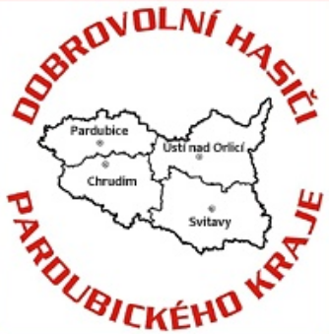

pořadatel
Krajské sdružení hasičů Čech, Moravy a Slezska
Pardubického kraje
ve spolupráci s
Hasičským záchranným sborem Pardubického kraje
a OSH Chrudim

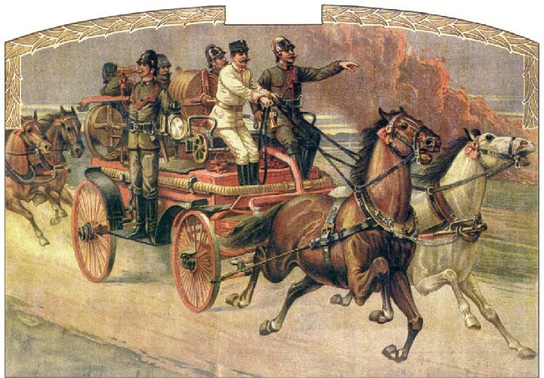

S podporou starosty města Chrudim Mgr. Petrem Řezníčkem

Termín konání: 22. 7. 2017
Místo konání: Letní stadion Chrudim (u zimního stadionu)
Organizační zabezpečení krajského kola v požárním sportu

Místo konání: Letní stadion Chrudim v Průhonech (u zimního stadionu)
Datum konání: 22.7.2017
Kategorie: muži, ženy
Soutěžní disciplíny:
běh na 100 metrů s překážkami – 8 závodníků - 2 pokusy (počítají se časy 6 závodníků)
štafeta 4 x 100 metrů – 2 štafety - každá 1 pokus. Obě štafety běží po sobě. Jedna dráha ženy, jedna dráha muži
požární útok – 2 pokusy. Požární útoky budou probíhat na umělé trávě. Použití treter je zakázáno !!!
Přihlášky družstev odeslat nejpozději do 12.7.2017 na adresu: kancelar.ksh@seznam.cz

Soutěž bude provedena podle Směrnic hasičských soutěží vydaných SH ČMS a schválených VV SH ČMS dne 1.1.2012 v platném znění včetně všech platných dodatků.
Pro postup do krajského kola v PS je schválen následující klíč: Loňský vítěz má právo postupu bez přidělených kvót v kategorii muži a ženy. Při počtu družstev na okresním kole 2-4 družstva postupuje 1, při počtu 5 – 9 družstev postupují 2 družstva a při počtu 10 a více postupují 3 družstva. V případě, že v postupujících družstvech je i loňský obhájce, nebude se počet postupujících navyšovat (družstvo = 10 soutěžících, 1 vedoucí, 1 řidič). Obhájci prvenství přivezou putovní poháry

Měření časů jednotlivých disciplín bude prováděno elektronickou časomírou. Startování běhu na 100 m s překážkami bude probíhat dle pravidel atletického startu: Každý soutěžící, který způsobí chybný start, musí být napomenut. V každém pokusu je možný pouze jediný chybný start bez vyloučení soutěžícího, který jej způsobil. Kterýkoliv soutěžící, který způsobí další chybný start v tomto pokusu, musí být z tohoto pokusu vyloučen. Tento způsob startování se netýká disciplíny štafeta 4 x 100 m s překážkami a požární útok.
Prezence:
U prezence každý soutěžící předloží ke kontrole průkaz člena SH ČMS a doklad totožnosti a přestupní lístek (v případě trvalého bydliště soutěžícího mimo OSH).
Nářadí:
Každé družstvo vlastní – 100 m překážek, štafeta – 2 hadice „C“, min. délka 19 m o hmotnosti min. 2,5 kg včetně spojek s těsněním, min. plochá šířka 62 mm, 1 ks proudnice (štafetový kolík) min. délka 25 cm, hmotnost min. 0,5 kg, uchycení na řemínku max. délky od těla opasku 50 cm a připevněna k opasku. Žebřík k překonání domečku – výška postaveného žebříku je 300-315 cm, vnitřní šířka 23-25 cm, počet příčlí – 8 nebo 9 rovnoměrně rozmístěných, hmotnost min. 8,5 kg. Lze použít jeden díl nastavovacího žebříku – bez kování, nástavec sacího hrdla na požární stříkačku proudnice a hadice na požární útok. V době startu požárního útoku je motorová stříkačka v klidu. Veškeré nářadí musí odpovídat Směrnicím hasičských soutěží a odpovídá za něj ten, kdo nářadí na soutěž dodal. Přihlašovatel družstva na přihlášce stvrzuje, že veškeré technické a věcné prostředky PO použité v disciplínách P. S. odpovídají Směrnici hasičských soutěží a jsou řádně přezkoušené a nejsou nijak upravované.
V průběhu soutěže bude prováděna namátková kontrola nářadí rozhodčími – viz pravidlo 48 – nářadí. Váhu dodá OSH Svitavy
Pořadatel zajistí přípravu a úpravu drah, překážky, požární stříkačky FOX III (bez použití přetlakového ventilu), nádrže na vodu, terče, PHP na štafetový běh, doplňování vody, elektronickou, certifikovanou časomíru – KSH.

Protesty:
Při podání protestu (odvolání) bude požadována kauce 500,- Kč, která se v případě uznání vrací.

Ústroj:
soutěžící – sportovní oděv – jednotná ústroj pro celé družstvo
rozhodčí – dle stejnokrojového předpisu SH ČMS (na nástup vycházkový stejnokroj)

Pracovníci soutěže:
velitel soutěže - Vtípil Pavel
tajemník soutěže – Stará Hana
prezence – Košťálová Hana, Stará Hana
hlasatel - Jiruše Josef

Sbor rozhodčích:
hlavní rozhodčí – Šulc Bohuslav
pomocník HR – Jiruše Josef
rozhodčí disciplíny – 4x100 m – muži, ženy: Košťál Vlastimil
rozhodčí disciplíny – 100 m - muži: Felcman Vítězslav
rozhodčí disciplíny – 100 m - ženy: Tichý Josef
rozhodčí disciplíny – PÚ muži: Soural Jan
rozhodčí disciplíny – PÚ ženy: Pochobradský Jiří
kontrola nářadí – Dušek Petr, Oliva Josef

Štafeta 4x100 m:
startér – Pochobradský Jiří
pomocník startéra – Tichý Josef
okno, domeček – Sochůrek Jiří, Košťálová Hana
1. předávka – Minář Leoš, Štěpánek Milan
bariéra – Hubáček Karel
2. předávka – Kozlovský František, Karasová Martina
kladina, seskok – Makeš Vladimír, Janda Jiří
rozdělovač – Trpkoš Milan, Felcman Vítězslav
pásmo odpojení – Štefek Josef, Hotař Michal
3. předávka – Vacek Miroslav, Kubík Jiří
PHP - Ťopek Marcel
cíl – Jozíf Miroslav
zapisovatel – Bílek Jiří
Běh na 100m s překážkami:
závodčí – Vacek Miroslav
startér – Minář Leoš
bariéra – Bartoš Miloslav, Bílek Jiří
kladina – Vágner Rudolf, Bartoníček Jiří, Kubík Jiří, Sochůrek Jiří
rozdělovač – Skalický Václav, Soural Jan, Matějka Josef, Košťálová Hana
cíl – Karasová Martina, Hubáček Karel, Štěpánek Milan, Janda Jiří
zapisovatel – Hotař Michal
Požární útok
startér – Makeš Vladimír
základna – Hotař Michal, Skalický Václav
koš – Jozíf Miroslav, Štefek Josef
terče – Ťopek Marcel, Kozlovký František, Bartoníček Jiří, Trpkoš Milan
zapisovatel – Karasová Martina

Technická skupina: OSH Chrudim
Stravování: občerstvení zajištěno, soutěžící obdrží stravenku ve výši 50,- Kč
Zdravotní služba: OSH Chrudim
Sčítací komise – Vašková Bohuslava, Dušková Zdena, Hájek Jakub
Ceny – pořadatel KSH Pardubice

Časový rozpis.
*07,00 – 7,30 h – příjezd, prezence (vedoucí + družstvo + rozhodčí)
*07,40 – 07,50 h - porada rozhodčích
*08,00 h – slavnostní nástup družstev a rozhodčích, zahájení
*08,20 h – 08,30 h – trénink štafeta 4x100 muži (1 dráha), ženy (1dráha)
*08,40 h – 10,00 h – štafeta 4x100 muži, ženy
*10,00 h - 10,20 h - přestavba dráhy – 100 m – ženy
*10,00 h – 11,40 h – trénink muži požární útok ( každé družstvo 10 minut )
* 10,20 h – 11,40 h – 100 m. ženy ( 4 dráhy )
*12,40 h – 14,00 h - trénink ženy požární útok ( každé družstvo 10 minut )
*11,40 h - 13,40 h – 100 m. muži ( 4 dráhy )
*14,20 h - 15,30 h - PÚ – muži, ženy – 2 pokusy ( muži 1 dráha, ženy 1 dráha ).
* 16,30 h – vyhlášení výsledků
* 17,00 h – ukončení soutěže
Časový rozpis je pouze orientační a bude se posunovat podle času ukončení disciplín a
Připravenosti jednotlivých drah

Rozlosování pořadí startů bylo provedeno na jednání KSH v Pardubicích dne 24.4.2017.
Kategorie muži: Kategorie ženy:
Start.číslo – 1 SY 2 1 CR 2
2 SY 1 2 SY 1
3 UO 1 3 SY 3
4 CR 2 4 PU 1
5 SY 3 5 UO 1
6 UO 2 6 SY 2
7 CR 3 7 UO 2
8 CR 1 8 CR 1
9 PU 1
10, PU 2

Přihlášku lze také podat elektronicky na adrese
https://prihlasky.dh.cz/

Vyplněné přihlášky včetně rozpisu závodníků do jednotlivých disciplín doručí každý okres nejpozději do 12.7.2017 na KSH Pardubice.

PŘ I H L Á Š K A
do soutěže v požárním sportu

přihlašuje SDH ………………………………………………………………………………………….
(jednotka PO, organizace)

Družstvo: ženy muži

na II. kolo soutěže v požárním sportu družstev SH ČMS konané 22.7. 2017 v Chrudimi

v kategorii: dobrovolní hasiči okres : ………………………

k plnění disciplín: 100 m*, štafeta*, požární útok*

Příjmení a jméno soutěžícího | Datum  narození | 100 m  * * | štafeta I.  * * | štafeta II.  * * | útok  * * |  | Podpis
1.
2.
3.
4.
5.
6.
7.
8.
9.
10.
Přihlašovatel stvrzuje, že veškeré technické a věcné prostředky PO použité v disciplínách požárního sportu odpovídají Pravidlům požárního sportu a Směrnici hasičských sportovních soutěží, jsou řádně přezkoušené, schválené a nejsou nijak upravené a že výše uvedení soutěžící splňují zdravotní způsobilost a ostatní podmínky stanovené ve Směrnici hasičských sportovních soutěží a propozicích soutěže a dává svým podpisem souhlas ke zpracování osobních údajů přihlášených soutěžících, kteří souhlasí s uvedením osobních dat na přihlášce, správci SH ČMS, Římská 45, PSČ 121 07, Praha 2, který shromažďuje a zpracovává osobní údaje i prostřednictvím svých organizačních jednotek OSH a SDH k účelům statistickým na dobu nezbytnou pro účely organizace a vyhodnocení soutěže. Změny v seznamu přihlášených soutěžících lze provádět pouze v souladu s článkem 7 odst. 4 Směrnic hasičských sportovních soutěží.

Masér-zdravotník* …………………………… Řidič*: ………………………...……………………….
příjmení a jméno příjmení a jméno

Vedoucí družstva: .......................................….. Trenér družstva*: ............................................…….........
příjmení a jméno příjmení a jméno

Tel.: ……………………………….. Mail: ………………..…………………………………..

V ....................................... dne .......................... ....................................................………………
(razítko a podpis přihlašovatele OSH )
Poznámky:
* Nehodící se škrtne.
* * Do sloupce se u závodníků uvedou pořadová čísla, ve kterém budou v dané disciplíně za družstvo nebo štafetu soutěžit. Ve sloupci „útok“ se závodníci, kteří budou za družstvo soutěžit, označí pořadovým číslem 1.

Protest

Proti rozhodnutí rozhodčího* Proti účasti jiného soutěžícího* Proti výsledkům*

Jméno a příjmení :………………………………SDH: ………………………………………..

Text protestu:

Čas předání protestu:…............. Podpis protestujícího: …………………..
___________________________________________________________________________________
Vyjádření k protestu:

Čas předání vyjádření:……………… Podpis rozhodčího: ………………………
___________________________________________________________________________________
Odvolání č. 1:

Čas předání odvolání: ………………. Podpis protestujícího: ……………………
___________________________________________________________________________________
Vyjádření k odvolání:

Čas předání vyjádření k odvolání: ……….. Podpis rozhodčího: ………………………
___________________________________________________________________________________
Odvolání č. 2:

Čas předání odvolání:……………. Podpis protestujícího: ……………………
___________________________________________________________________________________

Vyjádření k odvolání:

Čas předání vyjádření k odvolání: ………… Podpis rozhodčího: …………………...…

* Nehodící škrtněte
Text protestu pište hůlkovým písmem, tak aby byla zaručena jeho čitelnost.

